**Chương 1: Các khái niệm cơ bản**

* 1. **Đồ thị trong thực tế**

Là cấu trúc rời rạc có tính trực quan cao, rất tiện ích để biểu diễn quan hệ.

* 1. **Các loại đồ thị**

+ Đồ thị vô hướng: G = (V,E) là cặp gồm:

* Tập đỉnh V là tập hữu hạn phần tử, các phần tử được gọi là các đỉnh
* Tập cạnh E, các cạnh có thể lặp

+ Đồ thị có hướng: G = (V,E) là cặp gồm:

* Tập đỉnh V
* Tập cung E: là tập các bộ có thứ tự

+ Các thuật ngữ:

* Cạnh vô hướng e=(u,v)
* Cạnh có hướng(cung) e=(u,v)
* Kề: có u và v được nỗi nhua bởi cạnh e. Ta nói u,v kề nhau/lân cận/nối với nhau. Cạnh e là liên thuộc với đỉnh u,v. Cạnh e nối u và v. Các đỉnh u,v là đầu mút.
* Cho G là đồ thị có hướng, có e=(u,v), ta nói: u và v là kề nhau, u là kề tới v, v là kề từ u. e đi ra khỏi u, e đi vào v. e nối u với v, e đi từ u tới v. Đỉnh đầu (initial vertex) của e là u. Đỉnh cuối (terminal vertex) của e là v.
  1. **Bậc của đỉnh**

Giả sử G là đồ thị vô hướng, v∈V là một đỉnh nào đó.

• Bậc của đỉnh v, **deg(v)**, là số cạnh kề với nó.

• Đỉnh bậc 0 được gọi là đỉnh cô lập (isolated).

• Đỉnh bậc 1 được gọi là đỉnh treo (pendant).

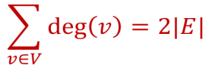

Cho G là đồ thị có hướng, v là đỉnh của G:

• Bán bậc vào (in-degree) của v, deg− (v), là số cạnh đi vào v.

• Bán bậc ra (out-degree) của v, deg+ (v), là số cạnh đi ra khỏi v.

• Bậc của v, deg(v)=deg− (v)+deg+ (v), là tổng của bán bậc vào và bán bậc ra của v.

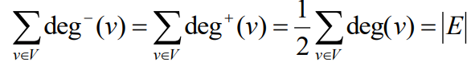

* 1. **Đồ thị con**

Đồ thị H=(W,F) được gọi là đồ thị con của đồ thị G=(V,E) nếu:

* W ⊆ V
* F ⊆ E

Đồ thị con bao trùm:

* Nếu tập đỉnh của con là tập đỉnh của cha.
* Ta viết $H=G+\{\left(u,v\right),\left(u,w\right)\}$ hiểu là:

$$Cạnh của H=Cạnh của G hợp với \{(u,v), (u,w)\}$$

Hợp của 2 đồ thị: (V1∪V2 , E1∪E2 )

* 1. **Đồ thị đẳng cấu**

Định nghĩa: Hai đơn đồ thị $G_{1}\&G_{2}$ là đẳng cấu nếu:

* Song ánh f: $V_{1}{→V}_{2}$ sao cho mọi a,b thuộc $V_{1}$, a & b là kề nhau trên ⬄f(a) & f(b) kề nhau trên $G_{2}$
* F là hàm đặt tên các đỉnh để cho 2 đồ thị là đồng nhất.
* Điều kiện cần: Số lượng đỉnh & cạnh phải bằng nhau, số lượng đỉnh bậc k là như nhau.
  1. **Đường đi và chu trình**

Định nghĩa: Đường đi P độ dài n từ đỉnh u tới đỉnh v trên đồ thị G=(V,E) là dãy các đỉnh

$$P: x_{0},x_{1},…,x_{n}$$

Trong đó u = $x_{0}$, v = $x_{n}$

Đường đi còn được biểu diễn dạng dãy các cạnh $$(x_{0},x_{1)},…,(x_{n-1},x_{n})$$

U là đỉnh đầu, v là đỉnh cuối.

* Đường đi đơn: Không có đỉnh nào bị lặp
* Đường đi cơ bản: Không có cạnh nào bị lặp.
* Nếu có đường từ u $→$ v: ta nói đỉnh v đạt được từ đỉnh u. Một đỉnh luôn đạt được từ chính nó.
* Chu trình: Là đường đi cơ bản có đỉnh đầu trùng đỉnh cuối.
* Chu trình đơn: Nếu như không có đỉnh nào lặp lại
  1. **Tính liên thông**

Đồ thị vô hướng được goi là liên thông nếu luôn tìm được đường đi nối hai đỉnh bất kì của nó.

Đồ thị con liên thông cực đại của G => Là thành phần liên thông của nó.

Đỉnh rẽ nhánh: Là đỉnh mà việc loại bỏ nó làm tăng thành phần liên thông của đồ thị.

Cầu: Là cạnh là việc loại bỏ nó làm tăng số thành phần liên thông.

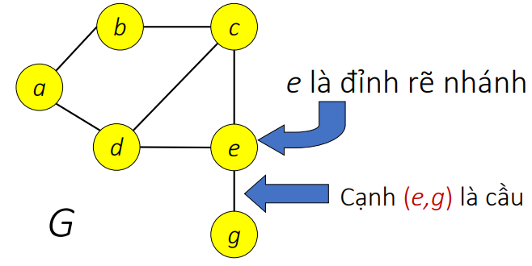

Đồ thị liên thông mạnh nếu luôn tìm được đường đi nối 2 điểm bất kì.

Đồ thị liên thống yếu nếu đồ thị thu đươnc từ nó bởi việc bỏ qua hướng của tất cả các cạnh là đồ thị vô hướng liên thông.

Đồ thị liên thông mạnh thì cũng liên thống yếu, nhưng ngược lại thì chưa chắc.

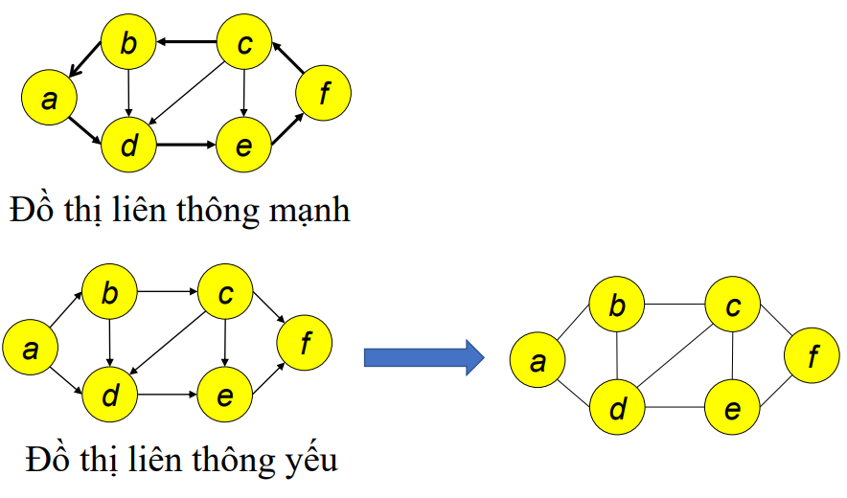

* 1. **Một số loại đồ thị đặc biệt**

1. **Đồ thị Euler**

Chu trình Euler trong đồ thị G là chu trình đi qua mỗi cạnh đúng 1 lần.

Đường đi Euler cũng thế.

Đồ thị có chu tình Euler gọi là đồ thị Euler

Đồ thị có đường đi Euler là đồ thị nửa Euler

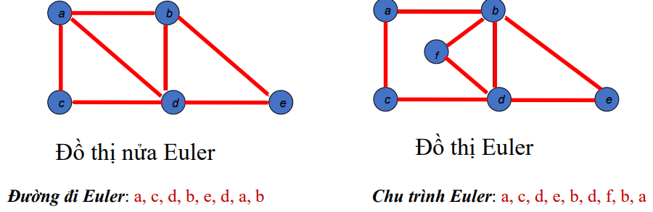

Định lý Euler:

* Đa đồ thị vô hướng liên thông có chu trình Euler khi và chỉ khi nó không có đỉnh bậc lẻ.
* Đa đồ thị vô hướng liên thông có đường đi Euler khi và chỉ khi nó có không quá 2 đỉnh bậc lẻ.

1. **Đồ thị Hamilton**

Chu trình Hamilton trong đồ thị G là chu trình đi qua mỗi đỉnh của G đúng một lần.

Đường đi Hamilton trong đồ thị G là đường đi qua mỗi đỉnh của G đúng một lần.

**Chương 2: Biểu diễn đồ thị**

* 1. **Ma trận kề**
* Ma trận kề A kích thước V x V.
* Các đỉnh được đánh từ 1 đến V theo thứ tự nào đó.
* A xác định bởi $a_{i,j}$ với $a_{i,j}=1 nếu i,j ∈E và bằng 0 nếu trái lại$

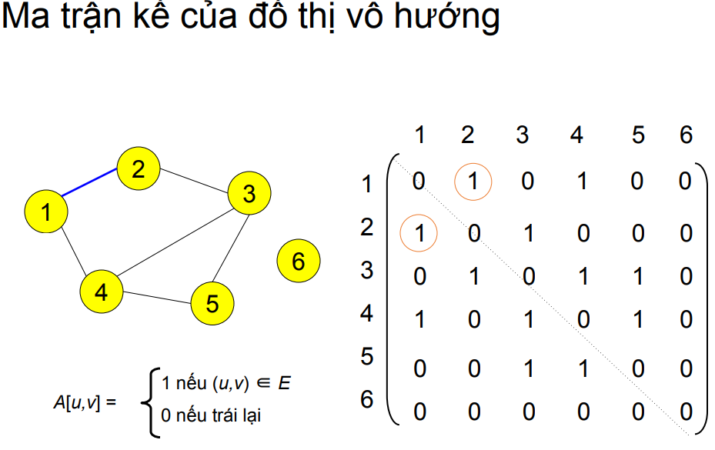

Tính chất của ma trận kề:

* Nếu A là mâ trận kề đồ thị vô hướng thì:

A là ma trận đối xứng: A = AT ()

Deg(v) = tổng các phẩn tử trên dòng v của A.

* 1. **Ma trận trọng số**
* Biểu diễn đồ thị có trọng số trên cạnh: C = c[i, j], i, j = 1, 2,..., n.
$c\left[i,j\right]=c\left(i,j\right) nếu i,j ∈E$

* $c\left[i,j\right]=θ nếu i,j không thuộc E$, trong đó $θ$ là gí trị đặc biệt chỉ ra một cặp (i,j) không là cạnh, tuy th có thể đặt là .

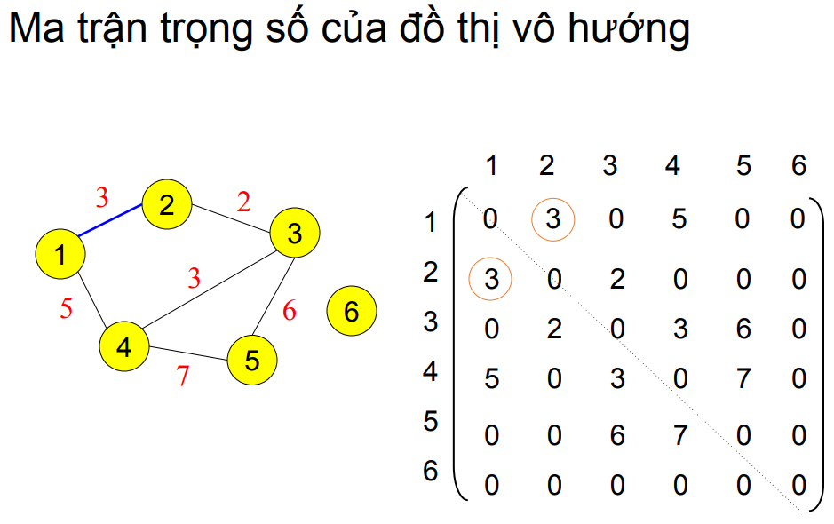 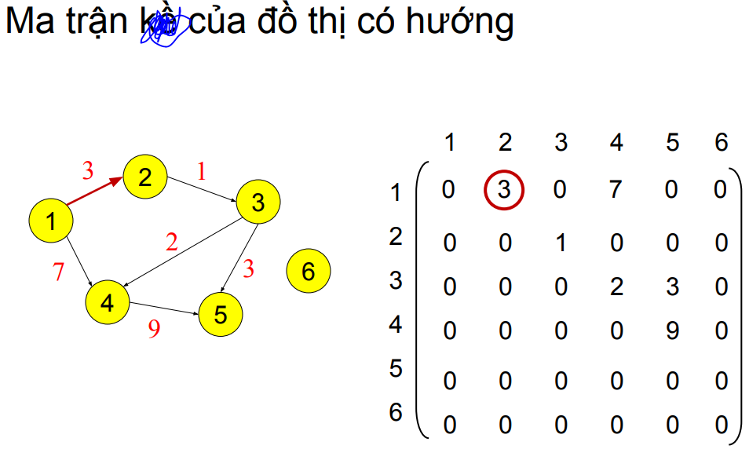

* 1. **Ma trận liên thuộc đỉnh cạnh**
* Ma trận liên thuộc đỉnh cạnh A=($a_{ij}:i=1,2,..,n;j=1,2,..,m)$
* $a_{ij}=1$ nếu đỉnh i là đỉnh đầu của cung $e_{i}$
* $a_{ij}=-1$ nếu đỉnh i là đỉnh cuối của cung $e_{i}$
* $a_{ij}=0$ nếu đỉnh i không là đầu mút của cung

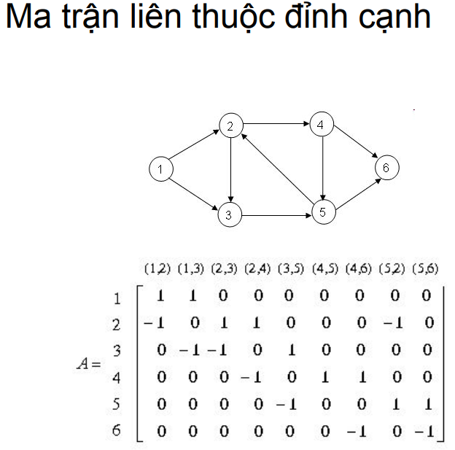

* 1. **Danh sách kề**
* Với mỗi đỉnh v thì nó có một danh sách kề với nó
* 